BAB III
METODE PENELITIAN

3.1 Objek Penelitian
Objek utama yang menjadi fokus dalam penelitian dan pengembangan ini adalah Sistem Informasi Manajemen Magang berbasis web yang diberi nama SIDUL. Sistem ini dirancang, dibangun, dan diuji sebagai sebuah platform terpadu untuk mengotomatisasi seluruh siklus administratif dan manajemen kegiatan magang. Adapun ruang lingkup penilitian dan konteks implementasi dari sistem ini diterapkan pada Program Studi Teknik Informatika Universitas Amikom Yogyakarta.
Fokus pengerjaan dalam penelitian ini bertumpu pada penyelesaian masalah manajemen magang konvensional (seperti lambatnya alur persetujuan dan tidak terpusatnya berkas) melalui rekayasa perangkat lunak. Pengembangan objek SIDUL ini mencakup perancangan arsitektur sistem, pembangunan modul-modul fungsional mulai dari modul pendaftaran, rekomendasi dosen wali, penugasan dosen pembimbing, pengisian logbook harian, upload dan review laporan akhir, hingga penerbitan surat pengantar otomatis serta pengujian kualitas kegunaannya (usability).
Untuk memastikan sistem yang dibangun dapat beroperasi sesuai dengan kebutuhan workflow nyata, objek pengembangan ini mengintegrasikan lima kelompok pengguna (aktor) dengan hak akses dan fungsi spesifik di dalam ekosistem SIDUL. Pemetaan peran dari setiap aktor tersebut dijabarkan pada Tabel 3.1.
Tabel 3.1 Pemetaan Aktor dan Peran dalam Sistem SIDUL
No | Aktor | Peran dalam Sistem
1 | Mahasiswa | Aktor utama yang menjalani seluruh proses magang: pendaftaran, pengisian logbook harian, dan pengumpulan laporan akhir
2 | Dosen Wali | Pintu gerbang awal proses magang — memberikan atau menolak rekomendasi pengajuan magang mahasiswa perwaliannya
3 | Dosen Pembimbing | Memantau perkembangan magang mahasiswa bimbingan dan bertanggung jawab melakukan evaluasi serta persetujuan laporan akhir
4 | Operator / Akademik | Mengelola siklus administratif: membuka/menutup periode pendaftaran dan menugaskan dosen pembimbing ke setiap magang yang masuk
5 | Admin Sistem | Mengelola akun pengguna di tingkat paling atas: membuat dan menghapus akun dosen maupun operator

Kelima aktor ini berinteraksi secara berurutan dan saling bergantung di dalam sistem, membentuk satu kesatuan objek yang diteliti untuk memastikan siklus magang dapat diselesaikan dengan efisien dari awal hingga akhir.

3.2 Alur Penelitian
Penelitian ini dilaksanakan menggunakan pendekatan SDLC (Software Development Life Cycle) model Agile dengan menggunakan kerangka kerja (framework) Scrum. Metodologi ini merupakan pendekatan pengembangan perangkat lunak yang mengutamakan fleksibilitas, kolaborasi berulang, serta kemampuan beradaptasi terhadap perubahan kebutuhan secara cepat. Berbeda dengan metodologi Waterfall yang bersifat linear dan kaku, Agile Scrum membagi proses penelitian, perancangan, dan pengodean ke dalam siklus-siklus pendek yang disebut sprint. Pada setiap akhir sprint, dihasilkan sebuah komponen produk (product increment) yang dapat langsung diuji dan dievaluasi. Jika hasil suatu sprint belum memenuhi standar kebutuhan pengguna, proses evaluasi (sprint retrospective) akan dilakukan untuk perbaikan pada iterasi berikutnya tanpa harus mengulang seluruh proses dari awal—sebuah karakteristik yang sangat efisien untuk pengembangan sistem informasi manajemen magang SIDUL.
Secara keseluruhan, alur penelitian Tugas Akhir ini dirancang ke dalam 6 (enam) tahapan utama yang disusun secara sistematis dan berulang mengikuti siklus pengembangan Scrum. Prosedur dan urutan langkah-langkah pelaksanaan penelitian ini divisualisasikan melalui diagram alir (flowchart) atau siklus pada Gambar 3.1 berikut:

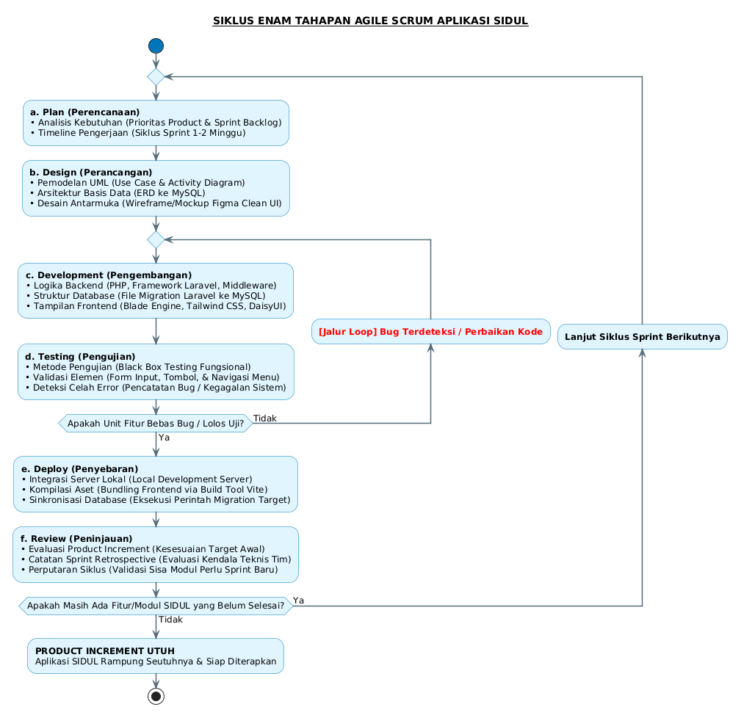

Gambar 3.1 Diagram Alur Penelitian SIDUL
Penjelasan rinci mengenai setiap tahapan dalam alur penelitian tersebut diuraikan sebagai berikut:

3.2.1 Tahap 1 — Plan (Perencanaan)
Tahap pertama dalam alur penelitian Agile Scrum ini merupakan fondasi utama untuk menentukan arah pengembangan sistem. Sebelum proses perancangan teknis dan pengodean program dimulai, peneliti melakukan perencanaan makro untuk menetapkan batasan ruang lingkup aplikasi serta menyusun jadwal kerja yang terukur. Aktivitas pada tahapan Plan ini menghasilkan dokumen serta bukti fisik rencana kerja (artifacts) yang dibagi ke dalam 2 (dua) fokus utama, yaitu:
a. Analisis kebutuhan Analisis kebutuhan dilakukan untuk mengidentifikasi, menyaring, dan memetakan seluruh fungsionalitas yang wajib dimiliki oleh aplikasi SIDUL berdasarkan hasil observasi dan wawancara yang telah dilakukan sebelumnya. Aktivitas spesifik dalam analisis kebutuhan ini meliputi:
- Penyusunan Product Backlog: Semua kebutuhan pengguna (dari sudut pandang mahasiswa, dosen wali, dosen pembimbing, operator akademik, dan admin) diterjemahkan ke dalam bentuk daftar fitur global yang disebut Product Backlog.
- Penetapan Skala Prioritas: Peneliti mengurutkan daftar fitur tersebut berdasarkan nilai urgensi fungsionalitasnya bagi kelancaran administrasi magang. Modul-modul yang menjadi akar atau pintu gerbang utama sistem diletakkan pada prioritas tertinggi untuk dikerjakan terlebih dahulu pada sprint awal.
- Penyusunan Sprint Backlog: Fitur-fitur prioritas utama (seperti sistem login multi-peran dan formulir pengajuan magang) dipisahkan untuk dimasukkan ke dalam rencana kerja aktif (Sprint Backlog). Hasil pemetaan dokumen Product Backlog yang disusun menggunakan bantuan perangkat manajemen proyek ditunjukkan pada Gambar 3.3.

b. Timeline pengerjaan Timeline pengerjaan disusun menggunakan pendekatan kotak waktu (time-boxed) yang kaku khas metodologi Scrum. Hal ini bertujuan untuk memastikan ritme pengembangan sistem tetap konsisten, adaptif, dan selesai tepat waktu. Pengaturan timeline di dalam pengembangan aplikasi SIDUL diatur dengan ketentuan sebagai berikut:
- Durasi Siklus (Sprint Duration): Rentang waktu pengerjaan untuk setiap satu siklus sprint ditetapkan secara konsisten selama 1 hingga 2 minggu. Dalam batasan waktu tersebut, satu paket fitur di dalam Sprint Backlog harus selesai melewati tahap desain, coding, hingga pengujian fungsional.
- Target Sprint Pembuka: Untuk memastikan garis waktu pengerjaan berjalan efektif, garis waktu pada sprint pertama dan kedua difokuskan secara penuh untuk merampungkan modul dasar sistem yang memiliki tingkat dependensi (ketergantungan) terkecil. Target mutlak dari timeline awal ini adalah terselesaikannya Modul Autentikasi dan Modul Pendaftaran Magang Mahasiswa. Visualisasi garis waktu pelaksanaan seluruh rangkaian iterasi sprint digambarkan melalui Gantt Chart pada Gambar 3.4.

3.2.2 Tahap 2 — Design (Perancangan)
Tahap kedua dalam siklus Agile Scrum ini berfokus pada transformasi hasil analisis kebutuhan abstrak menjadi cetak biru (blueprint) arsitektur sistem yang bersifat teknis, terukur, dan terstandarisasi. Sebagai desainer sistem, peneliti dituntut untuk memastikan bahwa seluruh rancangan logika, data, dan visual memiliki keterikatan yang kuat (high cohesion) sehingga meminimalkan risiko kesalahan logika saat memasuki fase pengodean program. Aktivitas teknis di dalam tahapan Design ini dijabarkan ke dalam 3 (tiga) pilar perancangan utama sebagai berikut:

a. Pemodelan UML (Unified Modeling Language)
- Pemodelan Aktor dan Hak Akses (Use Case Diagram): Merancang diagram interaksi global untuk mendefinisikan secara tegas batasan hak akses fungsional (authorization) yang dimiliki oleh masing-masing dari 5 (lima) aktor pengguna (Mahasiswa, Dosen Wali, Dosen Pembimbing, Operator Akademik, dan Admin Sistem). Pemodelan ini menjadi fondasi mutlak bagi pembentukan arsitektur keamanan middleware tingkat tinggi pada framework Laravel. Hasil visualisasi rancangan interaksi aktor tersebut ditunjukkan pada Gambar 3.5.
- Alur Proses Bisnis (Activity Diagram): Menyusun diagram alur aktivitas fungsional untuk memetakan urutan proses bisnis yang berjalan secara paralel di dalam sistem. Fokus pemanduan diarahkan pada siklus magang yang saling bergantung, seperti transisi alur pendaftaran mahasiswa, persetujuan digital oleh dosen wali, penugasan otomatis (plotting) oleh operator, hingga mekanisme validasi akhir berkas laporan magang. Representasi alur aktivitas tersebut dicontohkan melalui Gambar 3.6.
b. Arsitektur basis data
- Struktur Relasi (Entity-Relationship Diagram): Merancang arsitektur penyimpanan data relasional secara logis dan fisik menggunakan diagram ERD. Proses perancangan ini menitikberatkan pada penerapan kaidah normalisasi basis data (minimal mencapai tingkat Third Normal Form atau 3NF) guna menghindari dependensi transitif dan anomali data (seperti insert, update, dan delete anomaly).
- Pemetaan Skema MySQL: Menetapkan spesifikasi teknis untuk setiap entitas tabel inti (seperti tabel users, logbooks, magang, dan documents), lengkap dengan penentuan tipe data, batasan karakter (constraints), serta relasi kardinalitas kunci utama (primary key) dan kunci tamu (foreign key). Struktur skema basis data relasional yang akan diimplementasikan ke dalam MySQL digambarkan pada Gambar 3.7.
c. Desain antarmuka (UI/UX design)
- Skema Visual (Wireframe/Mockup): Membangun prototipe tampilan antarmuka digital yang presisi menggunakan perangkat Figma. Pembuatan mockup dilakukan untuk seluruh halaman kritis sistem, mulai dari dasbor interaktif (interactive dashboard) masing-masing aktor, tabel pelacakan berkas, hingga komponen form pengisian logbook harian.
- Penerapan Prinsip Clean UI: Mengimplementasikan elemen-elemen estetika modern dengan mengedepankan aspek fungsionalitas, ruang kosong yang seimbang (white space), kontras warna yang aman, dan tipografi yang jelas. Standar desain ini mengacu pada kenyamanan pengalaman pengguna (user experience) demi menjaga aspek keterpakaian (usability) sistem. Hasil rancangan prototipe antarmuka sistem SIDUL ditampilkan pada Gambar 3.8.

3.3 Alat dan Bahan
Keberhasilan sebuah proyek pengembangan perangkat lunak sangat ditentukan oleh ketepatan dalam memilih alat dan teknologi yang digunakan. Pada penelitian ini, pemilihan setiap komponen — baik perangkat keras maupun perangkat lunak — didasarkan pada pertimbangan kematangan teknologi, kesesuaian dengan kebutuhan sistem, dukungan komunitas yang aktif, serta ketersediaannya tanpa biaya lisensi yang tinggi.

3.3.1 Data Penelitian

A. Data Primer
Data primer merupakan data yang dikumpulkan secara langsung dari sumbernya oleh peneliti, bukan dari hasil olahan pihak lain. Dalam penelitian ini, data primer diperoleh melalui dua metode pengumpulan:

Tabel 3.2 Metode Pengumpulan Data Primer
No | Metode | Sumber Data | Keterangan
1 | Wawancara | Koordinator Program Studi | Menggali informasi mendalam mengenai prosedur dan regulasi magang yang selama ini berlaku, termasuk aturan tidak tertulis yang memengaruhi alur proses
2 | Observasi | Proses administrasi magang yang berjalan | Mengamati secara langsung alur kerja, dokumen yang digunakan, serta titik-titik hambatan yang terjadi dalam proses manual yang ada

B. Data Sekunder
Di samping data primer, penelitian ini juga memanfaatkan data sekunder sebagai landasan teoritis dan referensi teknis dalam pengambilan keputusan desain sistem. Data sekunder diperoleh dari berbagai sumber yang relevan dan terpercaya:

Tabel 3.3 Sumber Data Sekunder
No | Sumber | Kontribusi dalam Penelitian
1 | Dokumentasi Resmi Laravel | Menjadi acuan utama dalam implementasi pola MVC, Eloquent ORM, middleware, routing, dan berbagai fitur bawaan framework yang digunakan sepanjang pengembangan
2 | Dokumentasi Resmi Tailwind CSS | Panduan teknis untuk implementasi styling antarmuka menggunakan pendekatan utility-first yang menjadi basis design system SIDUL
3 | Jurnal Ilmiah dan Skripsi Terdahulu | Memberikan perspektif akademis mengenai penelitian-penelitian serupa di bidang sistem informasi manajemen magang, sebagai pembanding dan penguat argumentasi penelitian ini
4 | Panduan Resmi Magang Program Studi | Dokumen prosedur resmi yang menjadi acuan utama dalam memodelkan alur bisnis dan aturan-aturan validasi yang diimplementasikan dalam sistem

3.3.2 Alat dan Instrumen

A. Perangkat Keras (Hardware)
Proses pengembangan SIDUL dilaksanakan menggunakan perangkat keras yang mendukung operasional lingkungan pengembangan web secara lokal. Pemilihan perangkat didasarkan pada kemampuannya menjalankan seluruh komponen pengembangan secara bersamaan tanpa mengganggu kelancaran proses. Berikut adalah rincian perangkat keras yang digunakan:

Tabel 3.4 Perangkat Keras yang Digunakan
No | Komponen | Keterangan
1 | Unit Komputasi (Laptop/PC) | Perangkat komputer yang digunakan dalam penelitian ini memiliki kemampuan komputasi yang cukup untuk menjalankan server Laravel dan proses kompilasi aset Vite secara bersamaan tanpa gangguan. Performa prosesor dan kapasitas memori yang memadai menjadi pertimbangan utama agar lingkungan pengembangan dapat berjalan responsif selama proses coding berlangsung.
2 | Media Penyimpanan | Media penyimpanan berbasis SSD digunakan dalam penelitian ini. Dibandingkan dengan HDD konvensional, SSD memberikan kecepatan baca/tulis yang jauh lebih tinggi sehingga berdampak langsung pada kecepatan booting server lokal dan proses build aset frontend oleh Vite.
3 | Koneksi Internet | Koneksi internet yang stabil digunakan selama proses pengembangan, terutama untuk mengunduh dependensi melalui Composer dan npm, mengakses dokumentasi teknis framework, serta melakukan sinkronisasi repositori kode.

B. Perangkat Lunak (Software)
Pemilihan perangkat lunak dalam penelitian ini mempertimbangkan tiga kriteria utama: kesesuaian dengan kebutuhan teknis sistem, keaktifan komunitas pendukung yang memudahkan pemecahan masalah, serta ketersediaan lisensi yang bebas atau terbuka. Berikut adalah keseluruhan perangkat lunak yang digunakan beserta penjelasan perannya masing-masing dalam ekosistem pengembangan SIDUL:

Tabel 3.5 Daftar Perangkat Lunak yang Digunakan
No | Nama Perangkat Lunak | Kategori | Peran dalam Pengembangan
1 | PHP (Hypertext Preprocessor) | Bahasa Pemrograman | Bahasa pemrograman sisi server yang menjadi fondasi seluruh logika backend SIDUL. PHP dipilih karena bersifat open-source, memiliki ekosistem yang sangat matang, dan mendukung paradigma pemrograman berorientasi objek yang dibutuhkan dalam pengembangan sistem ini
2 | Laravel | Framework PHP | Framework MVC yang menyediakan struktur pengembangan yang rapi, sistem routing yang ekspresif, ORM yang kuat (Eloquent), serta ekosistem package yang sangat kaya
3 | MySQL | Sistem Manajemen Basis Data | Basis data relasional yang menyimpan dan mengelola seluruh data SIDUL. Dipilih karena stabilitasnya yang terbukti dan integrasinya yang mulus dengan Laravel
4 | Tailwind CSS | Framework CSS | Framework styling berbasis utility-first yang memungkinkan pembangunan antarmuka secara konsisten dan cepat tanpa perlu meninggalkan file HTML/Blade
5 | DaisyUI | Library Komponen UI | Lapisan komponen siap pakai di atas Tailwind CSS yang menyediakan elemen-elemen antarmuka seperti button, card, modal, dan badge dengan tampilan yang sudah tertata
6 | Vite | Build Tool | Alat bundling modern berbasis ES Modules yang digunakan untuk mengompilasi dan mengoptimalkan aset frontend. Vite dipilih karena kecepatan kompilasi yang jauh lebih tinggi dibanding solusi build tool konvensional, sehingga proses pengembangan menjadi lebih efisien dan responsif
7 | Node.js | Runtime JavaScript | Lingkungan eksekusi yang diperlukan untuk menjalankan proses build Vite dan manajemen paket frontend melalui npm
8 | Composer | Package Manager PHP | Alat manajemen dependensi untuk ekosistem PHP, digunakan untuk menginstal dan memperbarui seluruh package PHP yang dibutuhkan SIDUL, termasuk Laravel itu sendiri
9 | Visual Studio Code | Code Editor | Editor kode yang digunakan selama proses pengembangan. Dipilih karena ekosistem ekstensinya yang sangat kaya, termasuk dukungan untuk PHP, Laravel, dan Tailwind CSS
10 | Git | Version Control System | Sistem pelacak perubahan kode yang memungkinkan pengembang menyimpan riwayat setiap perubahan, kembali ke versi sebelumnya bila diperlukan, dan mengelola pengembangan secara terstruktur
11 | Google Chrome | Web Browser | Browser yang digunakan sebagai lingkungan pengujian utama, memanfaatkan DevTools-nya untuk menginspeksi tampilan, menguji responsivitas, dan melakukan debugging JavaScript
12 | Barryvdh DomPDF | Library PHP | Package Laravel yang memungkinkan konversi konten HTML/Blade menjadi dokumen PDF. Digunakan untuk menghasilkan surat pengantar, rekap logbook, dan laporan akhir dalam format PDF
13 | Instrument Sans | Tipografi (Google Fonts) | Jenis huruf yang dipilih sebagai tipografi resmi SIDUL karena keterbacaannya yang tinggi pada berbagai ukuran layar, baik untuk teks paragraf maupun elemen heading antarmuka
14 | XAMPP / Laragon | Local Server Stack | Paket perangkat lunak yang menyediakan lingkungan server lokal lengkap (Apache/Nginx + MySQL + PHP) untuk keperluan pengembangan dan pengujian sistem sebelum diterapkan di lingkungan produksi

Kombinasi dari seluruh perangkat lunak yang telah disebutkan di atas membentuk sebuah ekosistem pengembangan yang kohesif dan modern. Setiap komponen dipilih bukan hanya karena kemampuannya secara individual, tetapi juga karena integrasinya yang baik satu sama lain — sebuah pertimbangan yang krusial untuk memastikan proses pengembangan dapat berjalan dengan lancar dan efisien dari awal hingga akhir.

C. Brainware (Sumber Daya Manusia)
Brainware merujuk pada sumber daya manusia yang terlibat dalam proses pengembangan, pengoperasian, dan penggunaan sistem. Dalam konteks pengembangan perangkat lunak, brainware adalah komponen yang paling menentukan keberhasilan sebuah proyek — teknologi secanggih apapun tidak akan menghasilkan sistem yang bermakna tanpa campur tangan manusia yang kompeten dan memahami permasalahan yang ingin diselesaikan. Pada penelitian ini, brainware mencakup dua kelompok utama: pihak yang membangun sistem dan pihak yang menggunakan sistem.
Tabel 3.6 Brainware yang Terlibat dalam Pengembangan dan Penggunaan SIDUL
No | Kelompok Brainware | Peran | Deskripsi Keterlibatan
1 | Peneliti / Developer | Pembangun Sistem | Pihak yang merancang, mengembangkan, menguji, dan mendokumentasikan seluruh sistem SIDUL. Peneliti bertanggung jawab penuh atas seluruh keputusan teknis dan arsitektural yang diambil sepanjang proses pengembangan, mulai dari perancangan basis data hingga implementasi antarmuka pengguna.
2 | Dosen Pembimbing Skripsi | Pengarah dan Pengevaluasi | Memberikan arahan ilmiah dan teknis selama proses penelitian berlangsung. Dosen pembimbing berperan sebagai penjamin kualitas penelitian — memastikan pendekatan yang diambil sesuai kaidah akademik, metodologi yang diterapkan tepat, serta hasil yang diperoleh dapat dipertanggungjawabkan secara ilmiah.
3 | Mahasiswa | Pengguna Utama Sistem | Aktor utama dalam sistem yang menjalankan seluruh alur magang melalui SIDUL — mulai dari pengajuan pendaftaran, pengisian logbook harian, hingga pengumpulan laporan akhir. Mahasiswa juga berperan sebagai subjek dalam pengujian usability untuk mengukur kemudahan penggunaan sistem.
4 | Dosen Wali dan Dosen Pembimbing Magang | Pengguna Berperan Ganda | Menjalankan dua peran berbeda dalam sistem: sebagai Dosen Wali yang memberikan rekomendasi awal mahasiswa, dan sebagai Dosen Pembimbing yang memantau perkembangan magang serta mengevaluasi laporan akhir. Dosen juga menjadi responden dalam pengujian usability dari sisi pengguna non-mahasiswa.
5 | Operator / Staf Akademik | Pengelola Administratif | Mengendalikan siklus administratif magang melalui sistem: membuka dan menutup periode pendaftaran serta menugaskan dosen pembimbing ke setiap data magang yang masuk. Operator memiliki visibilitas penuh atas seluruh data magang yang sedang berjalan di sistem.
6 | Admin Sistem | Pengelola Akun Sistem | Mengelola akun pengguna di tingkat paling atas sistem: membuat dan menghapus akun dosen maupun operator. Admin memiliki akses terhadap statistik global sistem dan bertanggung jawab atas ketersediaan akun bagi seluruh pengguna yang akan menggunakan SIDUL.

Ketiga elemen sumber daya — hardware, software, dan brainware — tidak berdiri sendiri-sendiri, melainkan membentuk sebuah kesatuan yang saling menopang. Hardware menyediakan fondasi komputasi, software menyediakan alat dan kerangka kerja, sementara brainware adalah yang menentukan apakah seluruh komponen tersebut digunakan secara efektif untuk menghasilkan sistem yang benar-benar menjawab kebutuhan penggunanya. Dalam penelitian ini, ketiga elemen tersebut telah dipersiapkan dan dikelola dengan baik sehingga proses pengembangan SIDUL dapat berjalan lancar dari awal hingga akhir.

